

**Projet programmation mobile**

**Proposé par :**

* **Mr Islem Denden**

**Elaboré par:**

* **Adam Abidi IF4 ISEM**
* **Montassar Hamadi IF4 IRSA**
* **Souha Chaieb IF4 ISEM**

**Année universitaire 2018/2019**

**Introduction :**

Nous sommes demandés de développer une application mobile pour les amateurs de l'espace.

Notre projet offre la possibilité de d'utiliser trois services distincts.

Le premier nommé **APOD** : qui permet d'afficher la photo du jour prise par les satellites.

Le deuxième : **Earth imagery** qui affiche les images de la terre a une date précise et une longitude et latitude choisie par l'utilisateur.

Le troisième : le plus ambitieux des trois , appelé **Mars Rover Photos** permet de visualiser les images capturées par les robots envoyé par NASA sur Mars.

**Implémentation:**

Nous avons effectué le traitement a l'aide de Android Studio.

Nous avons créer une activité HOME qui permet de choisir le service a effectuer.

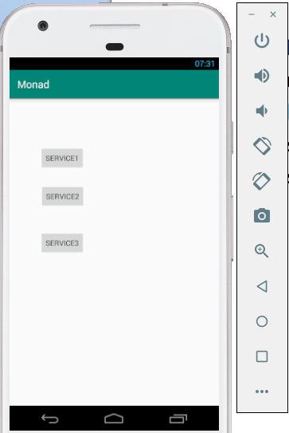

**Code associé:**

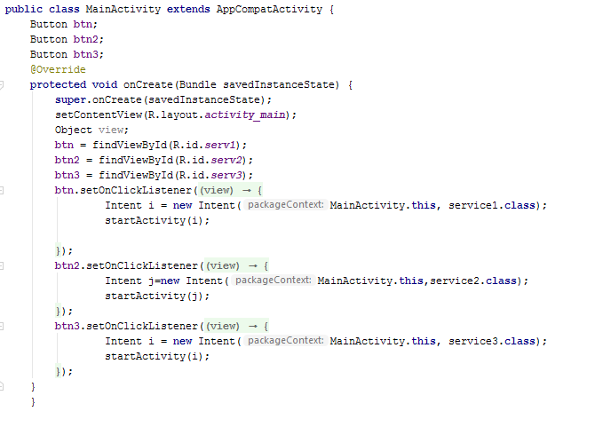

**Service 1:**

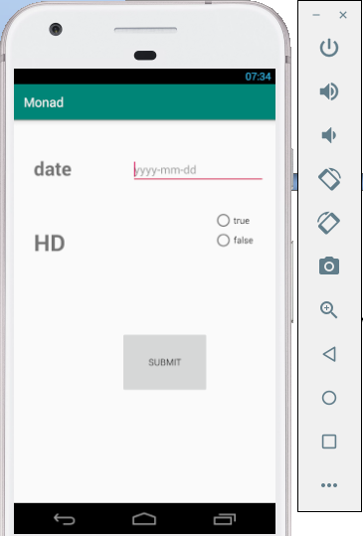

**Code associé du service 1 :**

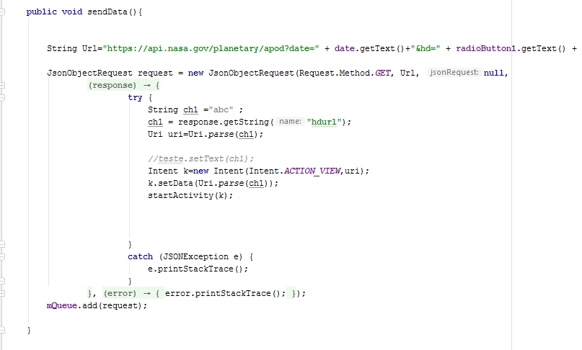

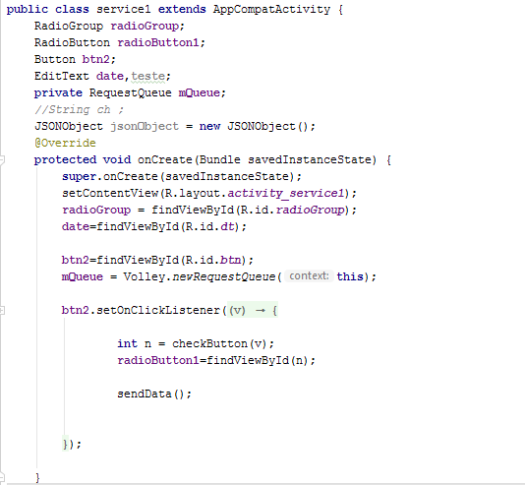

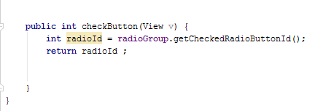

**Code associé du service 2 :**

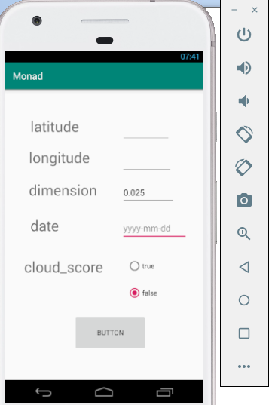

**Code associé du service 2 :**

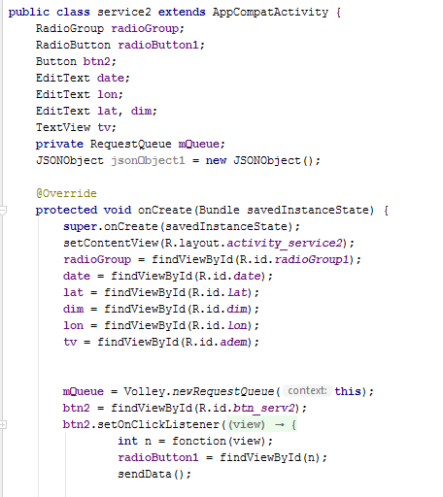

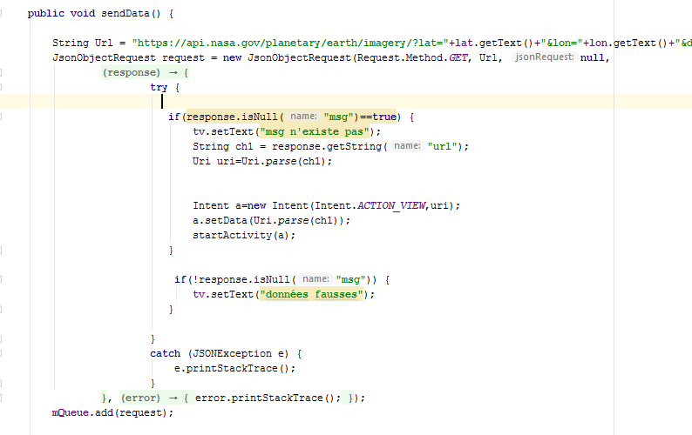

**Service 3 :**

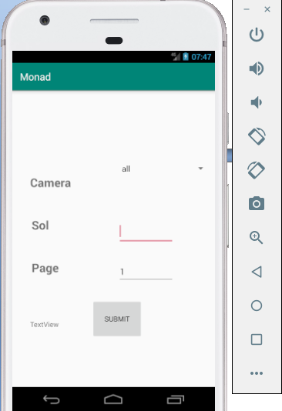

**Code associé du service 3:**

